

Utenos apskrities vaiko teisių apsaugos skyriaus

Susitikimas su visuomene
2022 m. gruodžio 9 d.

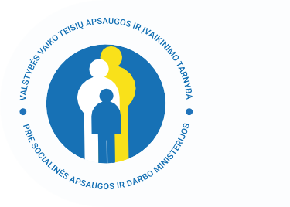
Vaiko teisių gynėjai į susitikimą kviečia Ignalinos bendruomenę. Ateikite pasitarti, sužinoti, konsultuotis visais su vaiko teisėmis susijusiais klausimais, dėl skyrybų ar dėl bendravimo tvarkos, esant ginčams dėl vaikų auklėjimo bei kitais rūpimais klausimais. Žinodami ir suprasdami vaiko teises, Tarnybos veiklos tikslus ir atliekamas funkcijas lengviau spręsime sudėtingas situacijas, sklandžiau atstovausime geriausius vaiko interesus.

Konsultacijos data: 2022 m. gruodžio 09 d., nuo 11 iki 14 val.
Konsultacijos vieta: Atgimimo g. 20/1 (Ignalinos rajono savivaldybės viešosios bibliotekos skaityklos salė (II aukštas))
Telefonas pasiteirauti: 8 697 56 536

Susitikime, bendraukime, bendradarbiaukime!

